Міністерство освіти і науки України
Департамент гуманітарної політики
Вінницької обласної державної адміністрації
Вінницький державний центр естетичного виховання учнів
професійно-технічних навчальних закладів

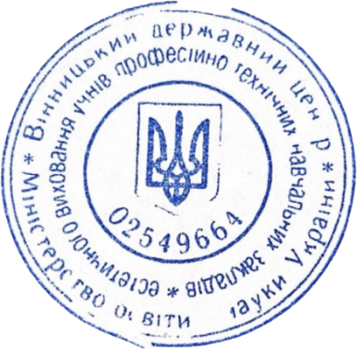

Затверджено
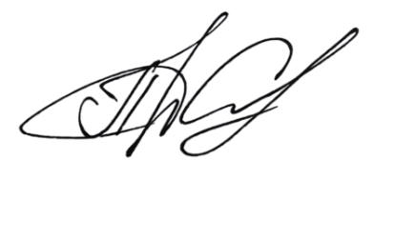
В.о. директора ВДЦЕВУ ПТНЗ
______________Алла Сапожнік
«15» вересня 2025 р.

ПЛАН
роботи методичної секції керівників науково-технічних гуртків
закладів професійної (професійно-технічної) освіти
на 2025-2026 навчальний рік.

м. Вінниця
2025 р.
У 2024-2025 навчальному році у учасники засідань працювали над вирішенням науково-методичної проблеми: «Розвиток інноваційної культури керівників науково-технічних гуртків в умовах цифровізації освіти для формування креативного мислення і самореалізації здобувачів освіти».

В ході реалізації вищезазначеної проблеми, з метою забезпечення високої якості освітніх послуг із науково-технічної творчості, популяризації творчих технічних ідей, упродовж звітного періоду педагогічним колективом вирішувались наступні завдання:
виховування культуру праці; сприяння у створенні належних умов для гармонійного всебічного розвитку учнівської молоді, творчого самовдосконалення, формування активної життєвої позиції, громадянського самовираження і самореалізації;

створення умов для розвитку технічного мислення здобувачів освіти; забезпечення теоретичної підготовки вихованців до активної діяльності з набуття техніко-технологічних знань, розширення наукового світогляду;

забезпечення розвитку професійно важливих якостей і властивостей особистості в процесі технічної творчості; здійснення практичної підготовки учнівської молоді до плідної науково-дослідницької, експериментальної, винахідницької роботи у різних галузях науки і техніки;

сприяння формуванню творчого відношення до професійної діяльності та психологічної готовності вихованців до обґрунтованого вибору професії технічного профілю з урахуванням їх здібностей, уподобань, інтересів; створення умов для професійного самовизначення.

Вирішуючи основні завдання методичної роботи по оновленню змісту, форм та методів роботи гуртків науково-технічного спрямування, упродовж 2024-2025 навчального року, на засіданнях методичної секції використовувались наступні інноваційні форми і методи роботи: «мозковий штурм», творчий звіт, «круглий стіл», методичний порадник, скарбниця педагогічної майстерності, майстер-клас, тренінг, «коло ідей» тощо.

З метою здійснення інформаційно-методичного забезпечення ЗП(ПТ)О області з питань організації науково-технічної творчості учнівської молоді та вдосконалення форм і методів техніко-технологічної діяльності, за звітний період було проведено засідання методичної секції керівників гуртків декоративно-прикладного мистецтва та технічної творчості на тему: «Штучний інтелект у технічній творчості: інноваційні підходи та методи гурткової роботи» (офлайн формат, листопад 2024 року).
У лютому 2025 року на базі Вінницького обласного художнього музею було організовано обласний семінар керівників науково-технічних гуртків ЗП(ПТ)О на тему: «Організація гурткової роботи з технічної творчості як простору для розвитку критичного мислення, креативності та творчої самореалізації».
У 2025-2026 навчальному році я, спільно з учасниками очолюваної мною методичної секції, працюватиму над вирішенням методичної проблеми науково-технічного напряму через вирішення наступних завдань:

забезпечення розвитку пізнавальних інтересів учнівської молоді у галузі науково-технічної творчості, шляхом залучення їх до науково-дослідницької, експериментальної, винахідницької роботи у різних галузях науки і техніки;

сприяння формуванню свідомого громадянина, патріота, професіонала, особистості, спрямованої на розвиток демократичного громадянського суспільства в Україні;

сприяння формуванню в здобувачів освіти, вихованців техніко-технологічних умінь та навичок, психологічної готовності до обґрунтованого вибору професії технічного профілю; розширенню їх політехнічного світогляду;

створення умов для гармонійного всебічного розвитку учнівської молоді, творчого самовдосконалення, формування активної життєвої позиції, громадянського самовираження і самореалізації;

сприяння залученню здобувачів освіти, вихованців до участі у гуртках та клубах науково-технічного спрямування з метою розвитку розумової активності, прагнення добувати знання і формувати уміння для виконання практичної роботи, самостійності у рішенні поставленої задачі, працьовитості, винахідливості.

Проблема: «Розвиток інноваційної культури керівників науково-технічних гуртків в умовах цифровізації освіти для формування креативного мислення і самореалізації здобувачів освіти»

Засідання методичної секції

Термін проведення: ЛИСТОПАД 2025 року

№ з/п | Тема: «Сучасні технології у науково-технічній творчості: цифрові інструменти та ресурси»
1 | Обговорення плану роботи методичної секції керівників науково-технічних гуртків на 2025-2026 навчальний рік.
2 | Експертна панель  Хмарні сервіси Google. Доповнення та розширені можливості.
3 | Віртуальний методкейс  Як технології змінюють творчість: використання сучасного програмного забезпечення в гуртковій роботі з молоддю»
4 | Палітра професійної майстерності  Майстер-клас по брошуруванню документів
5 | Діалоговий майданчик
5.1. | Про підсумки проведення обласного етапу всеукраїнської виставки-конкурсу із історико-технічного стендового моделювання
5.2. | Про підсумки проведення обласного етапу всеукраїнського конкурсу з робототехніки
5.3. | Пропозиції до підготовки та проведення обласного семінару керівників гуртків технічної творчості.

Семінар-практикум

Термін проведення: ЛЮТИЙ 2026 року

№ з/п | Тема: «Формування технічної креативності учнівської молоді через інтеграцію новітніх технологій: проблеми та перспективи»
1 | Оглядова екскурсія Вінницьким міським палацом дітей та юнацтва імені Лялі Ратушної.
2 | Формування технічної креативності учнівської молоді через інтеграцію новітніх технологій.
3 | Експертна панель  Підготовка БПЛА до польоту — від ознайомлення з його складовими та принципом роботи до практичного відпрацювання навичок на симуляторі
4 | Калейдоскоп творчих надбань  STEM-освіта в гуртковій роботі з технічної творчості: навчання цифровим технологіям та інноваціям
5 | Палітра професійної майстерності  Майстер-клас «Відкрий світ можливостей: розвитку технічного мислення та командної роботи в гуртку з робототехніки».
6 | Діалоговий майданчик
6.1 | Про проведення обласного етапу всеукраїнської виставки-конкурсу «ChildTechExpo».
6.2 | Пропозиції до підготовки та проведення методичної секції керівників гуртків технічної творчості на наступний рік.

Голова методичної cекції Наталія БАРТКО
керівників гуртків технічної
творчості ЗП(ПТ)О
ЗП (ПТ) О

